Niềm vui ngày tựu trường
Sau thời gian nghỉ hè, trong ngày 20/8, học sinh THCS và THPT trên địa bàn tỉnh Đắk Nông đã nô nức tựu trường để chuẩn bị khai giảng năm học mới.
Quay trở lại trường lớp, học sinh đều có chung tâm trạng háo hức, phấn khởi với mong muốn năm học mới sẽ đạt thành tích cao.
Phụ huynh cùng con tựu trường

Ghi nhận tại Trường THCS Nguyễn Tất Thành, sau khi tổ chức cho học sinh nhận lớp và gặp gỡ giáo viên chủ nhiệm, nhà trường còn triển khai dọn dẹp, vệ sinh trường, lớp học; cải tạo cảnh quan, khuôn viên trường để kịp tổ chức dạy học chính thức. Năm học này, Trường THCS Nguyễn Tất Thành sẽ triển khai một số điểm mới về giáo dục như: dạy kỹ năng 1 tiết/1 tuần; học Tiếng Anh với người bản ngữ 1-2 tiết/tuần. Năm 2018-2019, trường tăng 150 học sinh, dẫn đến thiếu bàn ghế, lớp học và thiếu giáo viên môn Hóa, Sinh. Để khắc phục khó khăn, nhà trường tiến hành sửa chữa bàn ghế cũ tận dụng cho năm học mới, đồng thời tăng biên chế lớp học, sắp xếp đội ngũ giáo viên hợp lý.
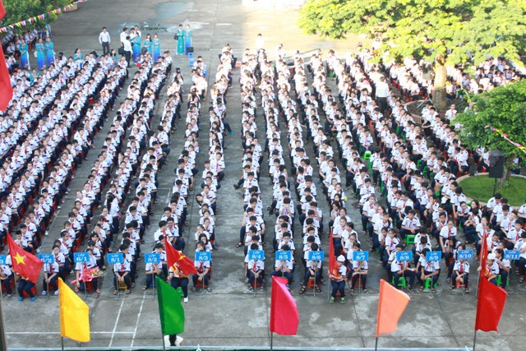
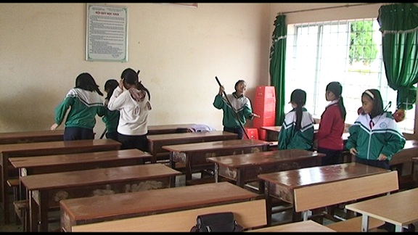
Học sinh làm vệ sinh lớp học

Trong sáng qua thì Trường THPT Chuyên Nguyễn Chí Thanh cũng đã tổ chức lễ tựu trường và chào đón học sinh khối lớp 10 rất trang trọng khiến em nào cũng hào hứng bước vào năm học mới. Và cũng như nhiều trường khác thì nhà trường đã tổ chức cho giáo viên và học sinh dọn dẹp vệ sinh trường, lớp; cải tạo cảnh quan, khuôn viên trường.
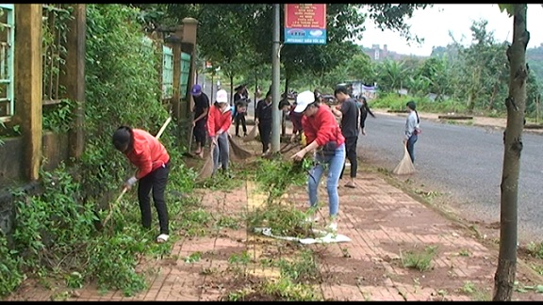
Học sinh dọn vệ sinh đón năm học mới

Dự kiến, năm học 2018-2019, toàn tỉnh Đắk Nông có 44.187 học sinh THCS và 19.981 học sinh THPT, tăng 3.356 học sinh. Cả hai bậc học này sẽ học chính thức từ ngày 27/8, sớm hơn bậc tiểu học và mầm non 10 ngày.
CT(st)

